

**Олимпиада СмолГУ по географии**

**Заочный тур, 2016-17 уч. год**

**ПОБЕДИТЕЛИ ЗАОЧНОГО ТУРА БУДУТ ПРИГЛАШЕНЫ**

**НА ОЧНЫЙ ТУР**

Задание 1.

Известный русский историк, географ, государственный деятель XVIII века высказал предложение провести границу между Европой и Азией по Уральскому хребту.

Путешественник и натуралист, участник Камчатской экспедиции Беринга, исследователь Сибири, считал, что граница между Европой и Азией должна проходить по реке Енисей.

*Назовите имена этих ученых и приведите аргументы в защиту высказанных предложений.*

Задание 2.

Эта страна получила независимость в конце 20 века. Население (около 3,5 млн. человек) представлено в основном народами тыграи, тыгре, беджа, сахо, афары и рядом других. Половина населения исповедует ислам, половина — христианство. 80 % населения занято в аграрном секторе. Выращивают бананы, картофель, кукурузу, кунжут (сезам), овощи, папайю, просо, пшеницу, сорго, тефф, хлопок, цитрусовые и др. На гербе этого государства изображено животное название, которого происходит от [греческого](http://gruzdoff.ru/wiki/%D0%93%D1%80%D0%B5%D1%87%D0%B5%D1%81%D0%BA%D0%B8%D0%B9_%D1%8F%D0%B7%D1%8B%D0%BA) слова означающего «бегущий». *Назовите государство, столицу, форму правления.*

Задание 3.

Рассмотрите схему высотной поясности хребтов и определите, *к какому из перечисленных регионов России он относится. Ответ обоснуйте.*

*Регионы:***Кавказ, Алтай, Урал, Забайкалье, Северо-Восточная Сибирь.**

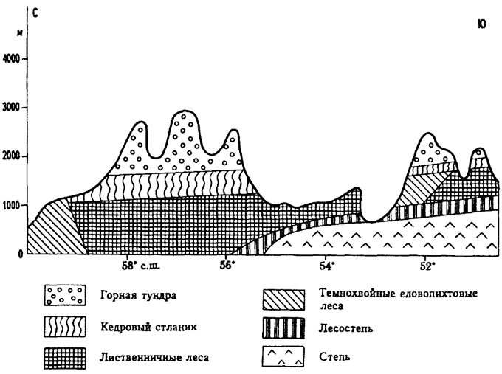

Задание 4. Установите соответствие «герб-город», основываясь на знании исторических и природных особенностей различных уголков России. *Укажите в таблице название города, соответствующее его гербу.*

**Города: Среднеколымск (Якутия), Мурманск, Липецк, Сочи, Иркутск, Челябинск.**

|  |  |  |  |  |  |  |
| --- | --- | --- | --- | --- | --- | --- |
| *Герб* | *1* | *2* | *3* | *4* | *5* | *6* |
| *Город* |  |  |  |  |  |  |

Задание 5.

Что объединяет географические объекты Смоленской области в каждой группе? *Дополните в списки по одному примеру и заполните таблицу.*

|  |  |  |  |
| --- | --- | --- | --- |
| №п/п | Географические объекты | Общее название | Дополнение |
| 1. | Велисто, Лошамье, Дго, Диво |  |  |
| 2. | Ворона, Жижала, Касня, Лосмина |  |  |
| 3. | Милюково (Новодугинский р-н), Загорье (Починковский р-н), Клушино (Гагаринский р-н) |  |  |
| 4. | Монастырщина, Угра, Шумячи, Озёрный |  |  |

Ответы на задания заочного тура принимаем по электронной почте [dek-egf@smolgu.ru](mailto:dek-egf@smolgu.ru/) **до 31 января 2117 года.**

**Очный тур олимпиада пройдет 12 февраля 2017 года.**

Дополнительно о себе укажите: Ф.И.О. (полностью), школу, класс.